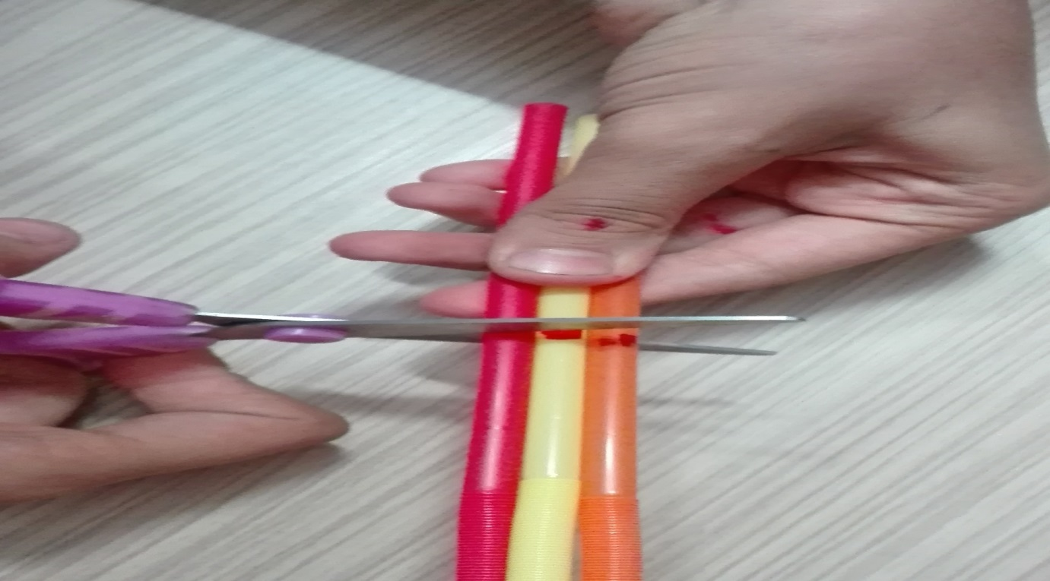

سپس با قیچی نی هارا میبریم.

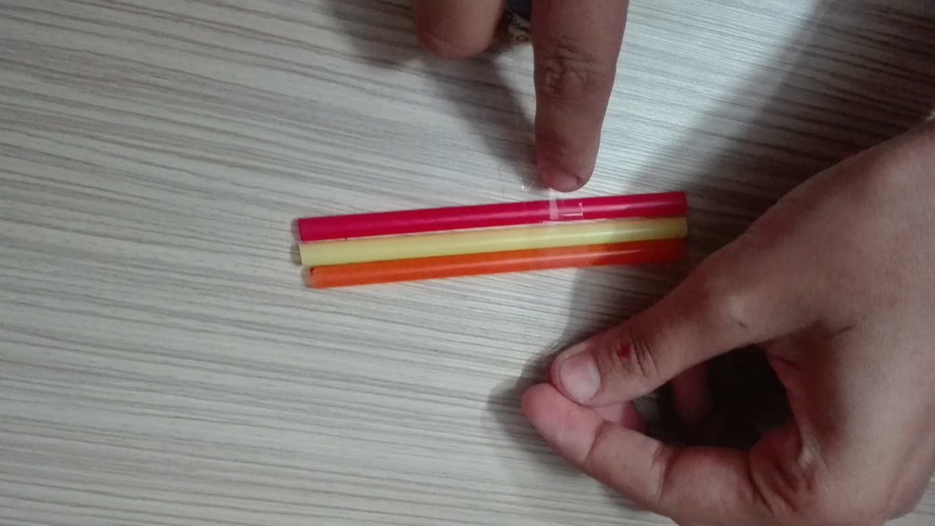

نوبت چسباندن نی هاست با چسب نواری نی هارا به هم بچسبانید.
حالا تعداد زیادی از انها را به هم میچسبانیم .

